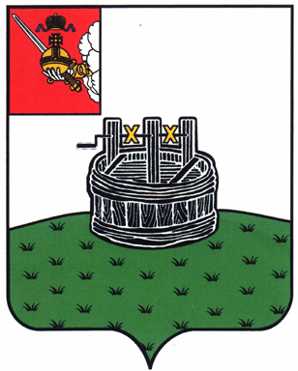

ГЛАВА ГРЯЗОВЕЦКОГО МУНИЦИПАЛЬНОГО ОКРУГА

П О С Т А Н О В Л Е Н И Е

25.09.2023 | № | 287
г. Грязовец

О поощрении

В соответствии с Положением о Почетной грамоте главы Грязовецкого муниципального округа, Благодарности главы Грязовецкого муниципального округа, Благодарственном письме главы Грязовецкого муниципального округа и ценном подарке от имени главы Грязовецкого муниципального округа, утвержденным постановлением главы Грязовецкого муниципального округа от 10.11.2022 № 259 «О поощрениях главы Грязовецкого муниципального округа», рассмотрев представленные документы,
ПОСТАНОВЛЯЮ:
Поощрить Благодарственным письмом главы Грязовецкого муниципального округа за личный вклад в развитие системы общественного питания для обучающихся, высокий профессионализм и многолетний добросовестный труд КОЛОДКИНУ Любовь Константиновну, старшего повара столовой № 18 общества с ограниченной ответственностью «Общепит плюс».

Глава Грязовецкого муниципального округа С.А. Фёкличев

